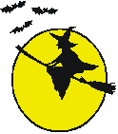
HAPPY HALLOWEEN-萬聖節活動通知單
親愛的家長:
Trick-or-Treat？一年一度的萬聖節又將來臨囉!
每年的10月31日是西方的傳統節日-萬聖節(Halloween)。每到萬聖節,小朋友們就會穿上奇裝異服，戴上面具，挨家挨戶的收集糖果。在西方,萬聖節可是僅次於耶誕節和感恩節的第三大節日喔!
今年我們準備了豐富有趣的萬聖節活動—Trick or treat不給糖就搗蛋,希望能和小朋友們一起感受萬聖節的魅力!
活動時間：10月29日(週五) Am8:30 ~~12:00 。
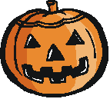
活動對象：永福國小學生。
地點：永福國小校長室、各處室辦公室。
準備事項：變裝道具,服裝,(自創或現成均可)。

Ps—偷偷告訴你，大膽的對師長說出Trick-or-Treat吧! 會有意想不到的驚喜喔!
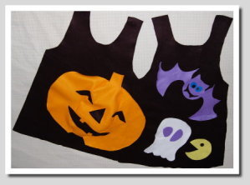
______年______班_______號
學生姓名：
家長簽名：

ENJOY THESE SPECIAL HALLOWEEN TREATS!

